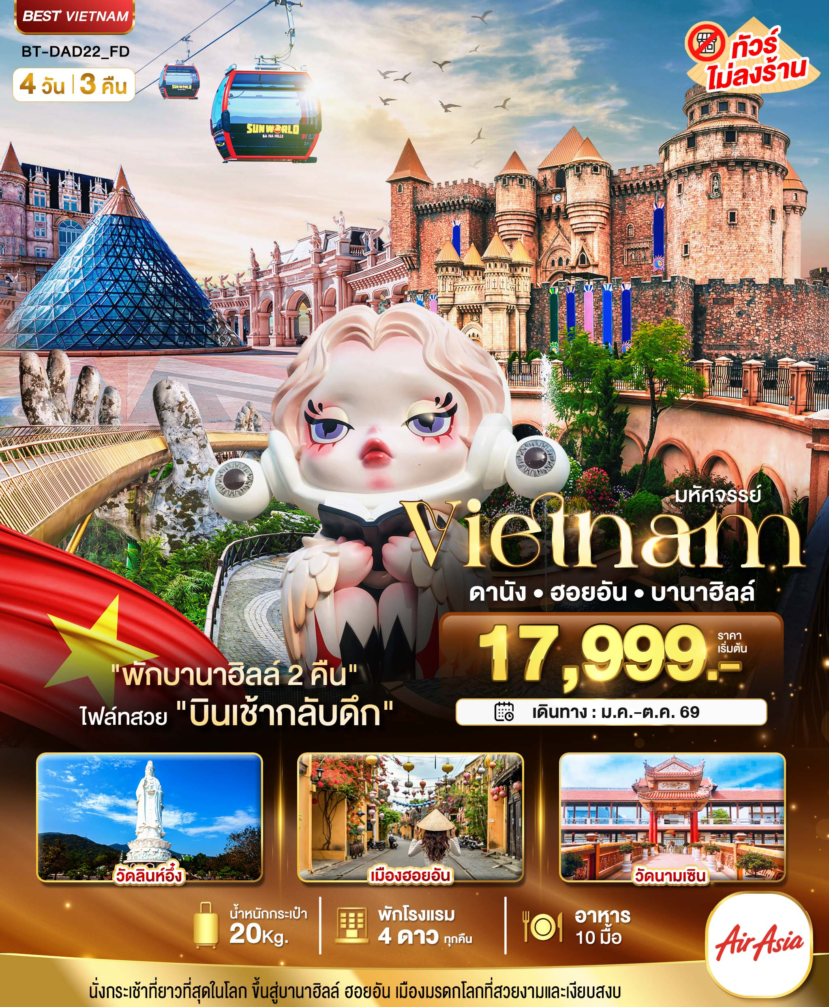
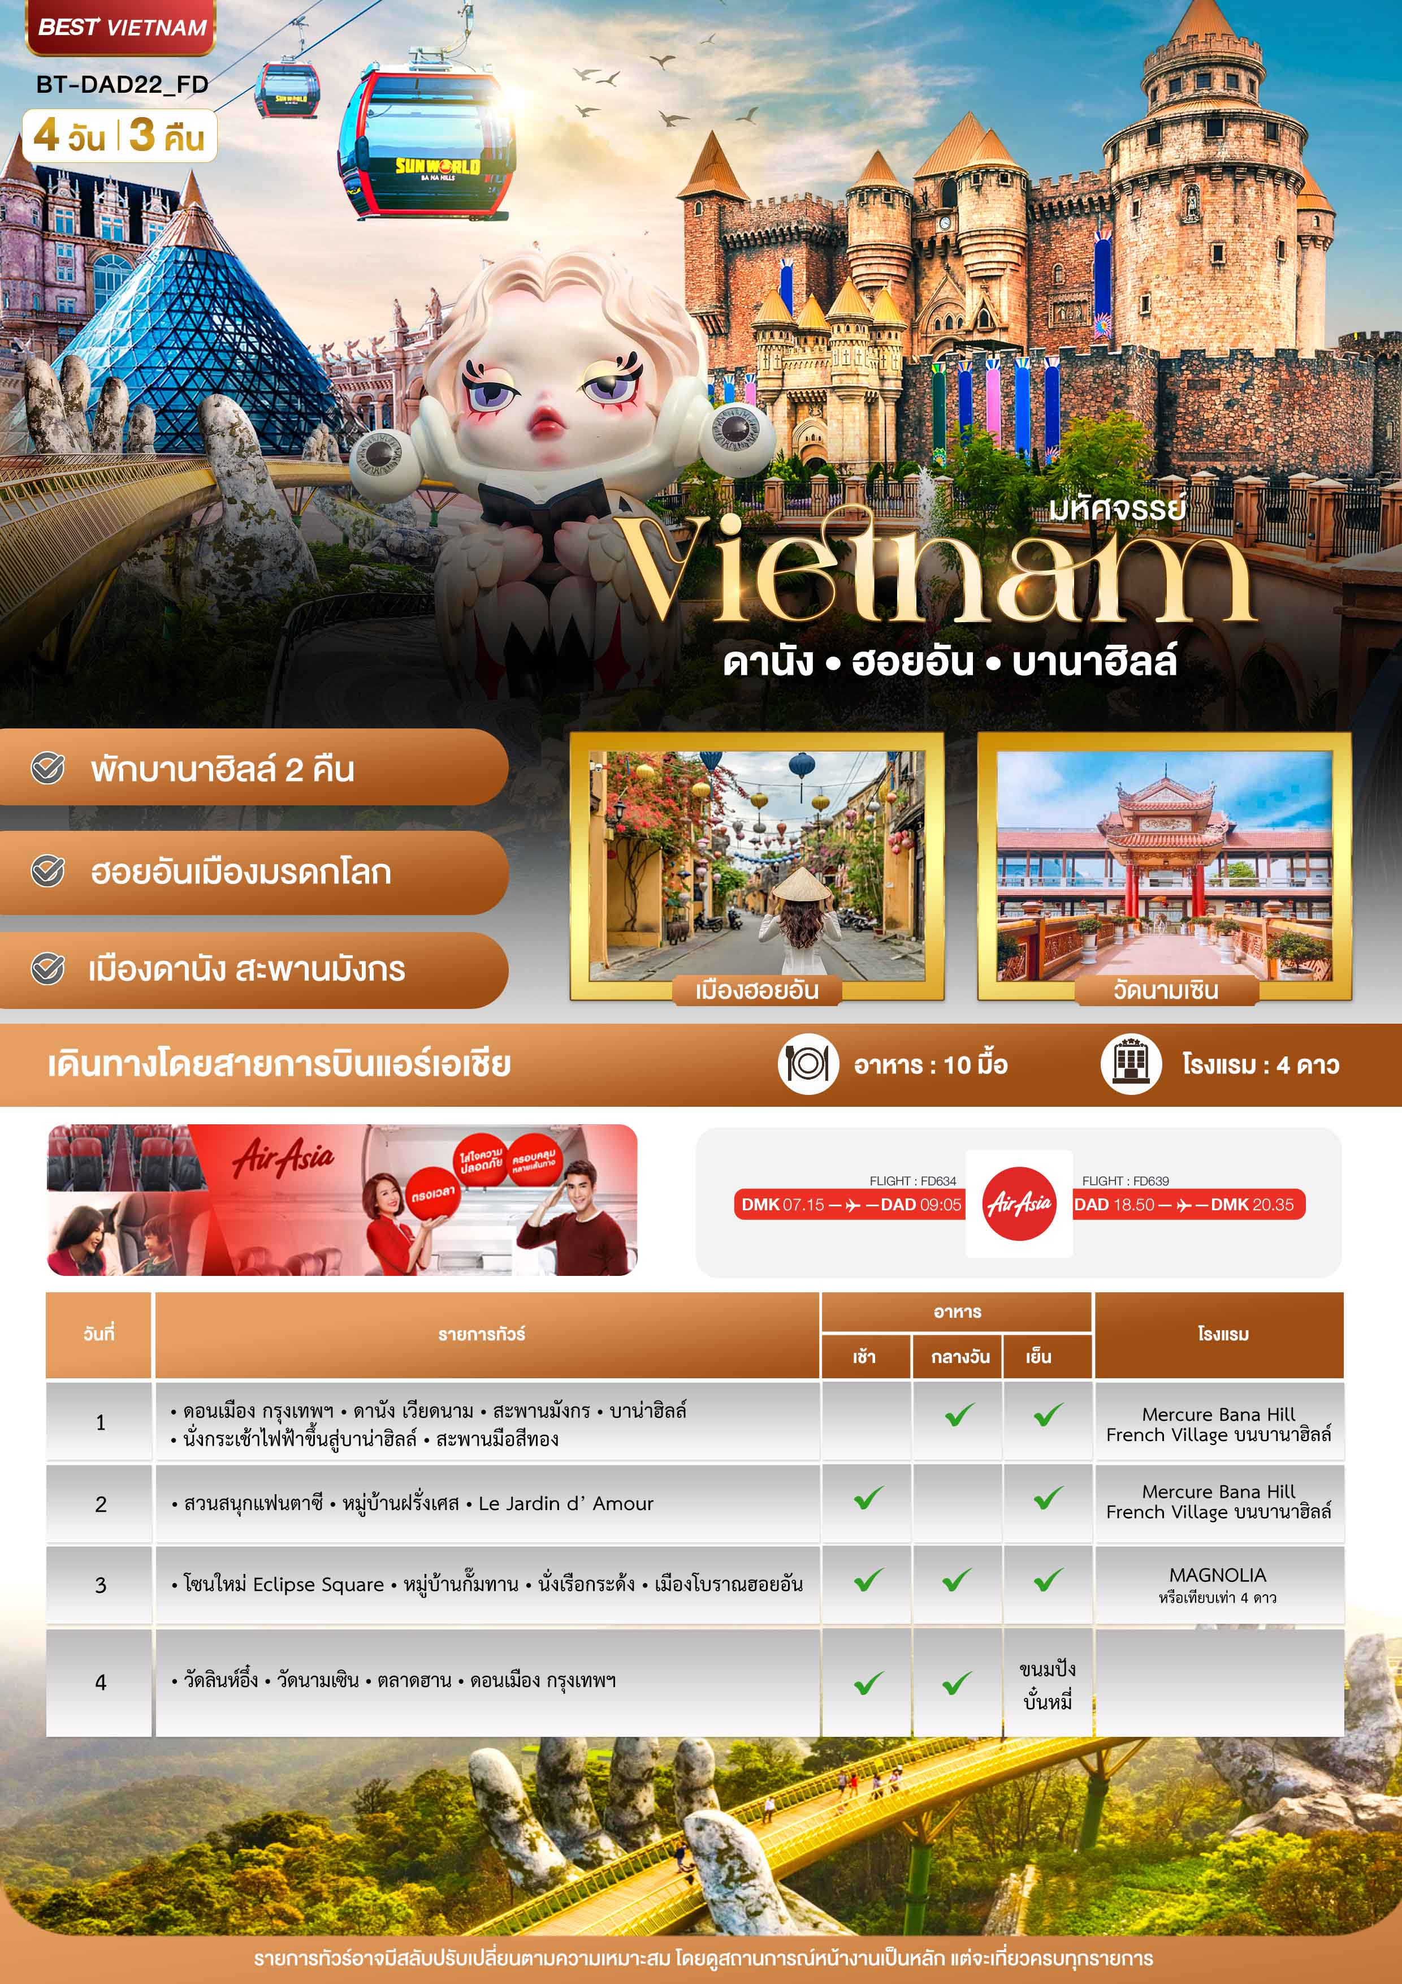

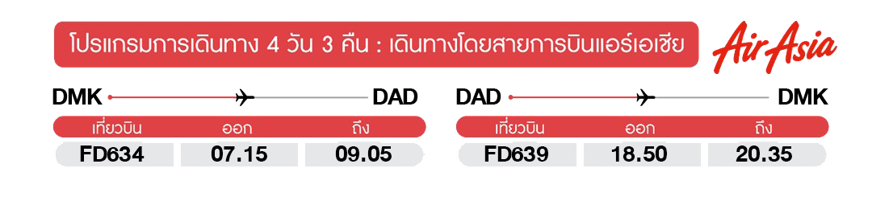
วันแรก ดอนเมือง กรุงเทพฯ • ดานัง เวียดนาม • สะพานมังกร • บาน่าฮิลล์ • นั่งกระเช้าไฟฟ้าขึ้นสู่บาน่าฮิลล์ • สะพานมือสีทอง (-/กลางวัน/เย็น)

04.00 น. พร้อมกันที่ สนามบินดอนเมือง อาคาร 1 ขาออก ชั้น 3 ประตู 1 เคาน์เตอร์สายการบินไทยแอร์เอเชีย Thai Air Asia (FD) โดยมีเจ้าหน้าที่อำนวยความสะดวกแก่ทุกท่าน
07.15 น. ออกเดินทางสู่เมืองดานัง โดยเที่ยวบิน FD 634 (ไม่รวมค่าอาหาร+เครื่องดื่มบนเครื่องขาไป-กลับ)


09.05 น. เดินทางถึง สนามบินดานัง ผ่านพิธีการตรวจคนเข้าเมืองเป็นที่เรียบร้อยแล้ว (เวลาท้องถิ่นที่เวียดนาม เท่ากับประเทศไทย)
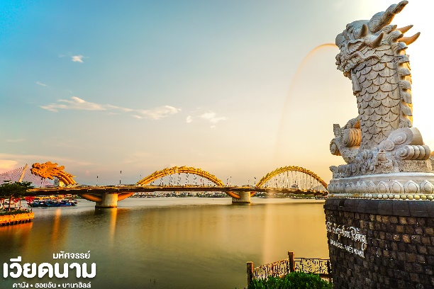
จากนั้น นำท่านชมสะพานมังกร Dragon Bridge อีกหนึ่งที่เที่ยวดานังแห่งใหม่สะพานมังกรไฟสัญลักษณ์ความสำเร็จแห่งใหม่ของเวียดนาม ที่มีความยาว 666 เมตร ความกว้างเท่าถนน 6 เลนส์ เชื่อมต่อสองฟากฝั่งของแม่น้ำฮันประเทศเวียดนามสะพานมังกรถูกสร้างขึ้นเพื่อเป็นแหล่งท่องเที่ยวดานัง เป็นสัญลักษณ์ของการฟื้นคืนประเทศ และเป็นการฟื้นฟูเศรษฐกิจของประเทศ โดยได้เปิดใช้งานตั้งแต่ปี 2013 ด้วยสถาปัตยกรรมที่บวกกับเทคโนโลยีสมัยใหม่ที่ได้รับแรงบันดาลใจจากตำนานของเวียดนามเมื่อกว่าหนึ่งพันปีมาแล้ว

กลางวัน บริการอาหารกลางวัน ณ ร้านอาหาร พิเศษ!!เมนู BBQ and Sashimi
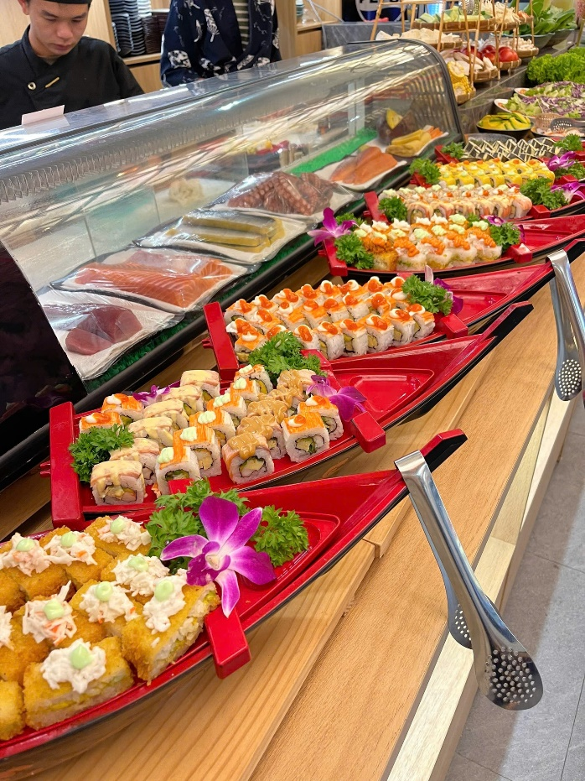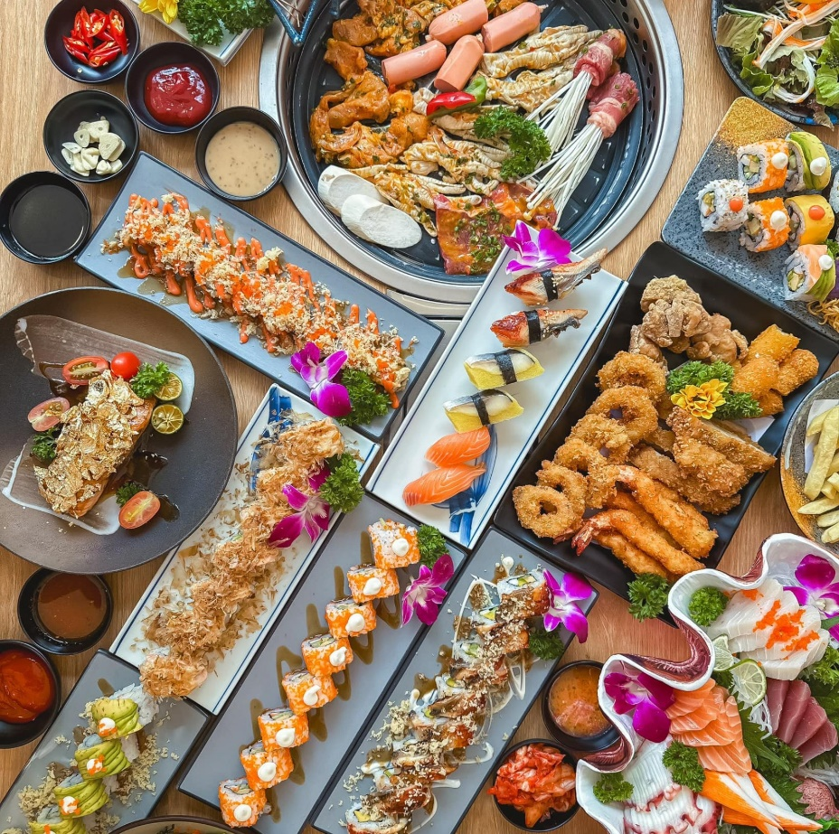
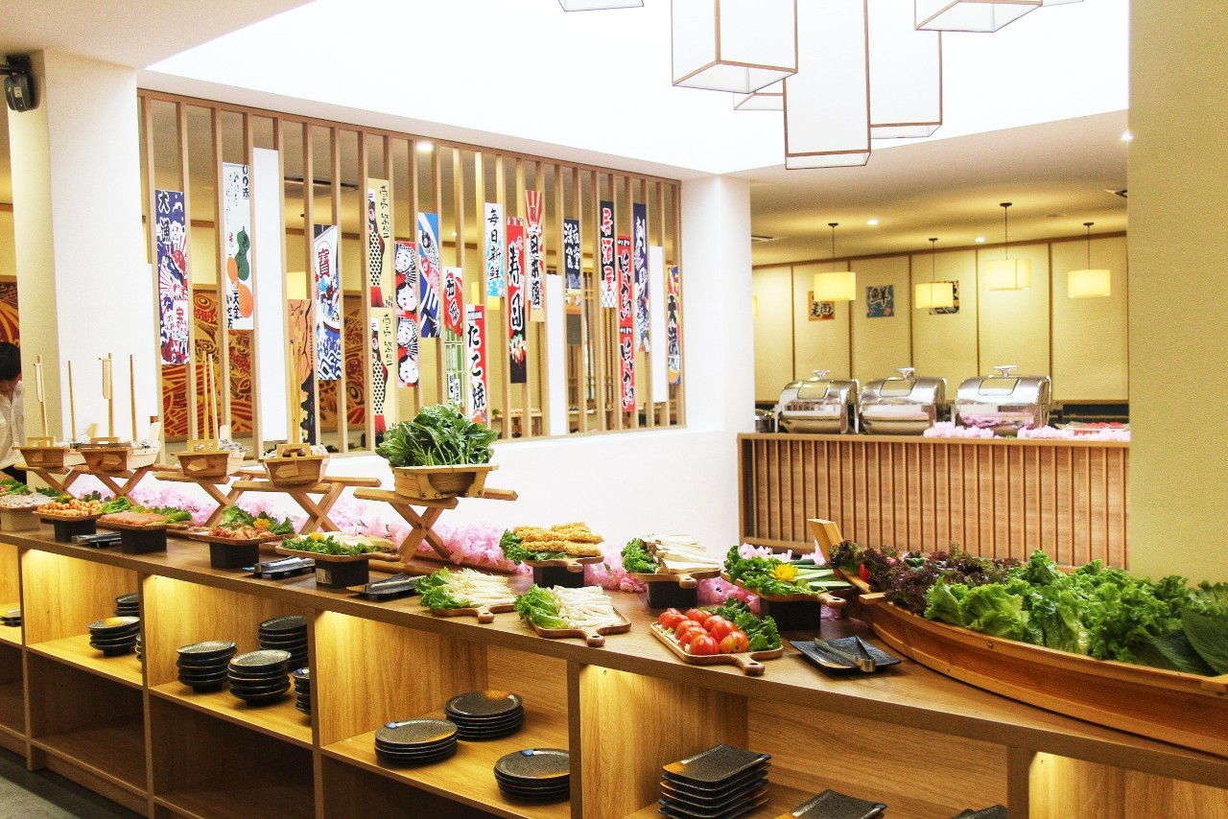
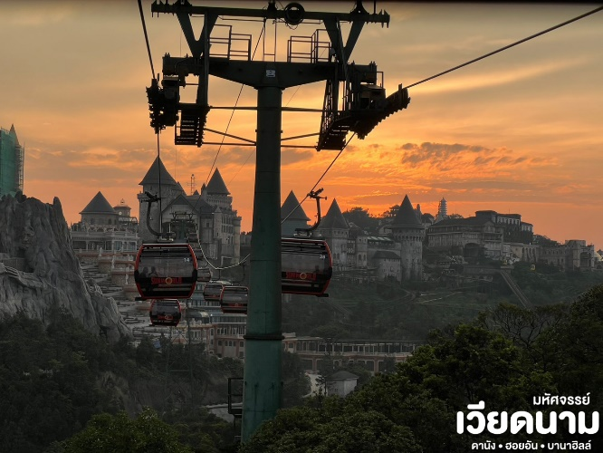
จากนั้น นั่งกระเช้าขึ้นสู่บาน่าฮิลล์ กระเช้าแห่งบาน่าฮิลล์นี้ได้รับการบันทึกสถิติโลกโดยWorld Record ว่า เป็นกระเช้าไฟฟ้าที่ยาวที่สุด ประเภท Non Stop โดยไม่หยุดแวะมีความยาวทั้งสิ้น 5,042 เมตร และเป็นกระเช้าที่สูงที่สุด 1,294 เมตร นักท่องเที่ยวจะได้สัมผัสปุยเมฆหมอกและบางจุดมีเมฆลอยต่ำกว่ากระเช้าพร้อมอากาศบริสุทธิ์อันสดชื่นจนทำให้ท่านอาจลืมไปเสียด้วยซ้ำว่าที่นี่ไม่ใช่ยุโรปเพราะอากาศที่หนาวเย็นเฉลี่ยตลอดทั้งปีประมาณ 10 องศาเท่านั้น

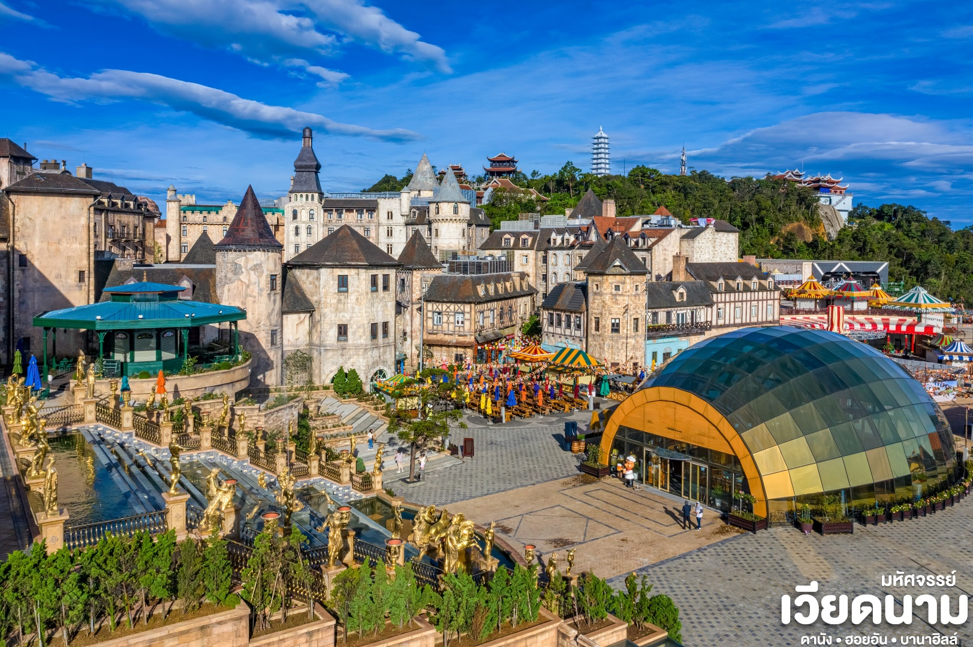

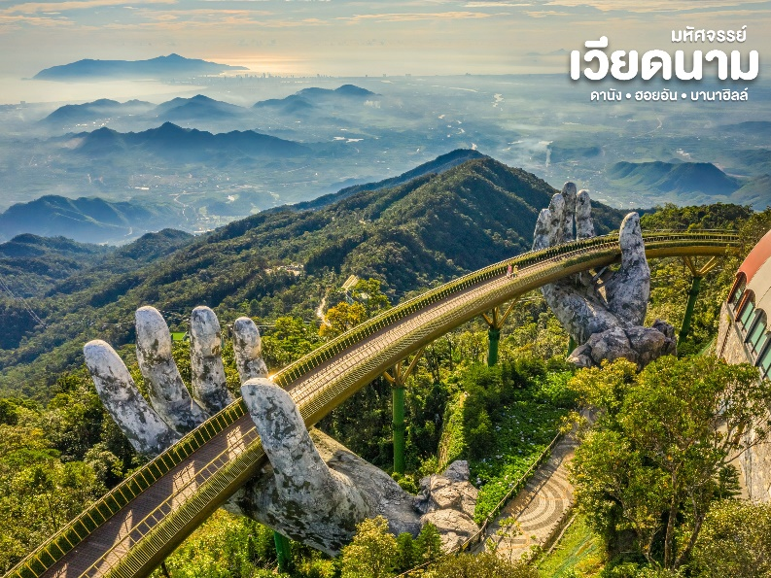
นำท่านชมสะพานสีทอง สถานที่ท่องเที่ยวใหม่ล่าสุดตั้งโดดเด่นเป็นเอกลักษณ์อย่างสวยงาม บนเขาบาน่าฮิลล์ นำท่านสู่จุดที่สร้างความตื่นเต้นให้นักท่องเที่ยวมองดูอย่างอลังการที่ซึ่งเต็มไปด้วยเสน่ห์แห่งตำนานจนถึงระทึกขวัญสั่นประสาทอีกมากมาย หรือ ช้อปปิ้งซื้อของที่ระลึกภายในสวนสนุกอย่างจุใจและอีกมากมายที่รอท่านพิสูจน์ความมันส์กันอย่างเต็มที่ให้ท่านได้สนุกสนานต่อกับเครื่องเล่นนานาชนิดอย่างจุใจ
เย็น บริการอาหารเย็น แบบบุฟเฟ่ต์นานาชาติ ณ ภัตตาคารบานาฮิลล์
นำท่านเข้าสู่ที่พัก**โรงแรม Mercure Bana Hill French Village** บนบานาฮิลล์
**ห้องพักบนบานาฮิลล์สำหรับ 3 ท่านจะเป็นเตียง 2 ชั้น มีค่าใช้จ่ายเพิ่มเติม 1,500 บาท/ห้อง /คืน
และจะไม่มีบริการเสริมเตียง หรือหากท่านต้องการพักเดี่ยวสามารถจ่ายค่าพักเดี่ยวเพิ่มได้กับเจ้าหน้าที่**
หมายเหตุ : กรณีหัองพักบนบาน่าฮิลล์เต็ม ขอสงวนสิทธิ์ในการเปลี่ยนวันเข้าพัก และปรับเปลี่ยนโปรแกรม โดยคำนึงถึงผลประโยชน์ลูกค้าเป็นสำคัญ
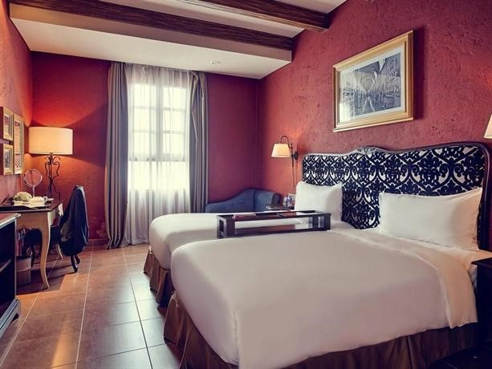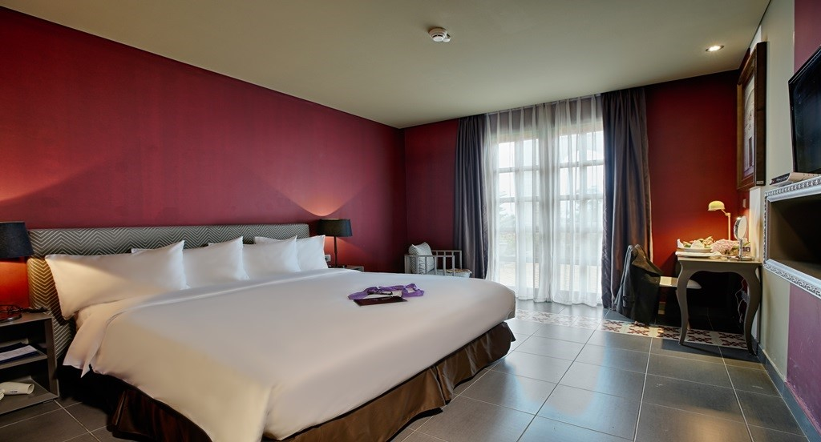

วันที่สอง สวนสนุกแฟนตาซี • หมู่บ้านฝรั่งเศส • Le Jardin d’ Amour (เช้า/-/เย็น)

เช้า บริการอาหารเช้า ณ ห้องอาหารของโรงแรม
ให้ท่านอิสระเล่น สวนสนุก The Fantasy Park (รวมค่าเครื่องเล่นบนสวนสนุก ยกเว้น หุ่นขี้ผึ้ง โรงบ่มไวน์ และ รถไฟเหาะ Alpine Coaster ที่ไม่รวมให้ในรายการ) ที่เป็นส่วนหนึ่งของบาน่าฮิลล์ท่านจะได้พบกับเครื่องเล่นในหลายรูปแบบ เช่น ท้าทายความมันส์ของหนัง 4D, ระทึกขวัญกับบ้านผีสิง และอื่นๆ เกมส์สนุกๆเครื่องเล่นเบาๆรถไฟเหาะแมงมุนเวียนหัว ตลอดไปจนถึงระทึกขวัญสั่นประสาทอีกมากมาย หรือ ช้อปปิ้งซื้อของที่ระลึกภายในสวนสนุกอย่างจุใจและอีกมากมายที่รอท่านพิสูจน์ความมันส์กันอย่างเต็มที่ให้ท่านได้สนุกสนานต่อกับเครื่องเล่นนานาชนิดอย่างจุใจ
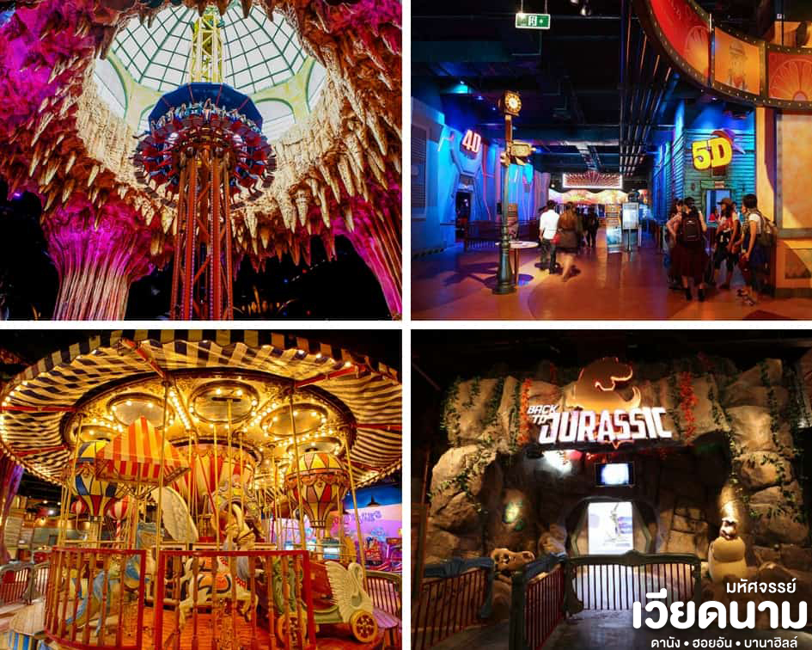
กลางวัน เพื่อความสะดวกในการเดินเที่ยวชม อิสระอาหารตามอัธยาศัย
ให้ท่านอิสระชม หมู่บ้านฝรั่งเศส เป็นตึกออกแบบมาได้บรรยากาศยุโรปแท้ๆแต่มาเจอได้ใกล้ๆเพียงแค่เวียดนาม ลัดเลาะไปตามตรอกซอกซอย มีมุมถ่ายรูปเช็คอินสวยๆหลายมุม Le Jardin d’ Amour เป็นสวนสวยสไตล์ฝรั่งเศส ที่มีทั้งดอกไม้ต้นไม้ มีมุมถ่ายรูปสวยๆ เต็มไปหมด รวมไปถึงมี โรงไวน์ Debay Wine Cellar อีกด้วย เดินไปเที่ยวด้านในจะเป็นคล้ายๆ อุโมงค์ใต้ดินไว้บ่มไวน์ เป็นทางยาวเดินทะลุชมไปเรื่อยๆ (ราคาทัวร์ไม่รวมค่าเข้าโรงเก็บไวน์) ก็จะออกมาที่สวน นอกจากนี้ เดินไปไม่ไกลยังมีพระพุทธรูปองค์ใหญ่สีขาวสูงถึง 27 เมตรอีกด้วย
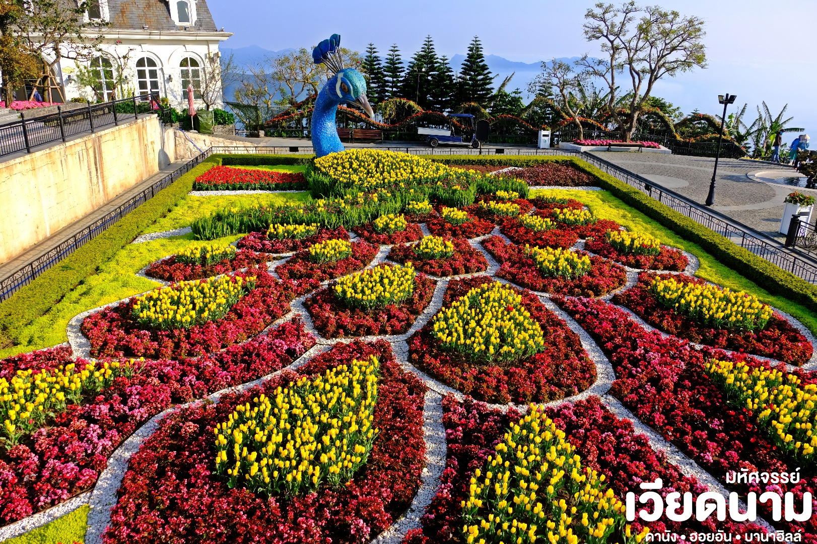
เย็น บริการอาหารเย็น แบบบุฟเฟ่ต์นานาชาติ ณ ภัตตาคารบานาฮิลล์
นำท่านเข้าสู่ที่พัก**โรงแรม Mercure Bana Hill French Village** บนบานาฮิลล์
**ห้องพักบนบานาฮิลล์สำหรับ 3 ท่านจะเป็นเตียง 2 ชั้น มีค่าใช้จ่ายเพิ่มเติม 1,500.-/ห้อง
และจะไม่มีบริการเสริมเตียง หรือหากท่านต้องการพักเดี่ยวสามารถจ่ายค่าพักเดี่ยวเพิ่มได้กับเจ้าหน้าที่ค่ะ**
หมายเหตุ : กรณีหัองพักบนบาน่าฮิลล์เต็ม ขอสงวนสิทธิ์ในการเปลี่ยนวันเข้าพัก และปรับเปลี่ยนโปรแกรม โดยคำนึงถึงผลประโยชน์ลูกค้าเป็นสำคัญ
วันที่สาม โซนใหม่ Eclipse Square • หมู่บ้านกั๊มทาน • นั่งเรือกระด้ง • เมืองโบราณฮอยอัน
(เช้า/กลางวัน/เย็น)

Grand Mosque • ถ่ายรูปกับรถ Ferrari • ตึกเบิร์จคาริฟา ชั้นที่ 124 ดูไบมอลล์ (-/บนเครื่อง/เย็น)

เช้า บริการอาหารเช้า ณ ห้องอาหารโรงแรม
ให้ท่านเพลิดเพลินไปกับบาน่าฮิลล์ โซนใหม่ Eclipse Square ดินแดนแห่งเทพนิยาย ทางเข้าล้อมรอบด้วยประติมากรรม 20 องค์ของเทพธิดาที่มีชื่อเสียงที่สุดจากเทพนิยายกรีก ตามอัธยาศัย และ พบกับ POP MART Ba Na Hills เป็นร้านค้าสาขาใหม่ที่ใหญ่ที่สุดในเอเชียตะวันออกเฉียงใต้ ตั้งอยู่ที่ Ba Na Hills เมืองดานัง ประเทศเวียดนาม เป็นศูนย์รวม Art Toy ที่เป็นกระแสอยู่ตอนนี้ ไม่ว่าจะเป็น Molly, Crybaby,Labubu นอกจากนั่นยังมีคอลเลคชั่น MEGA แล้วยังมีสินค้า
ลิมิเต็ดอิดิชั่น และกิจกรรมอื่นๆ อีกมากมาย
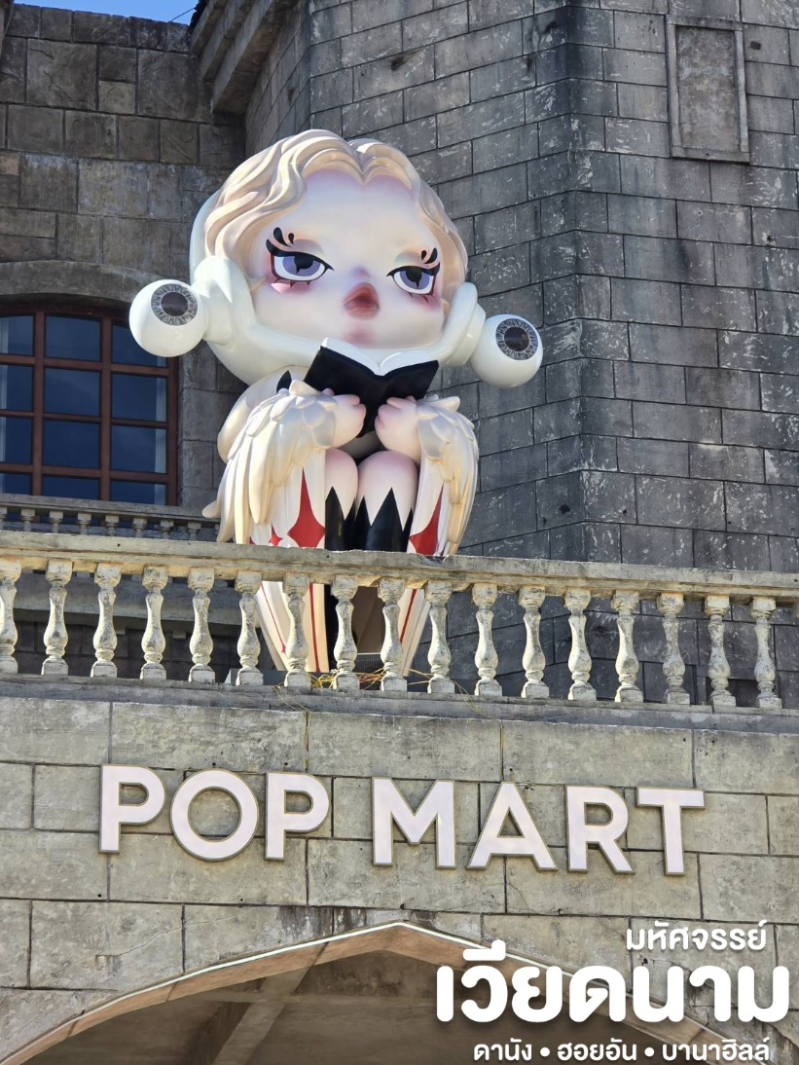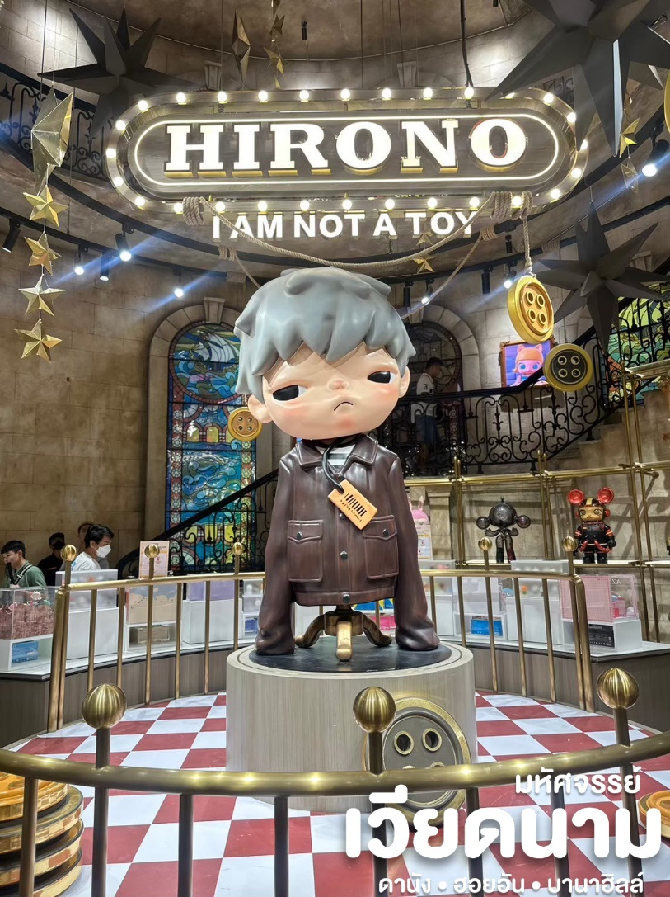
กลางวัน บริการอาหารกลางวัน ณ ร้านอาหาร
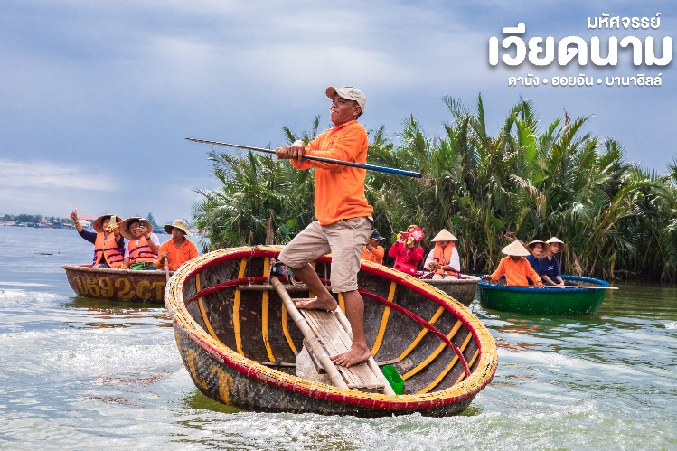
จากนั้น นำท่านเดินทางสู หมู่บ้านกั๊มทาน สนุกสนานไปกับกิจกรรม!! นั่งเรือกระด้ง Cam Thanh Water Coconut Village หมู่บ้านเล็กๆในเมืองฮอยอันตั้งอยู่ในสวนมะพร้าวริมแม่น้ำ ในอดีตช่วงสงครามที่นี่เป็นที่พักอาศัยของเหล่าทหาร อาชีพหลักของคนที่นี่คืออาชีพประมง ระหว่างการล่องเรือท่านจะได้ชมวัฒนธรรมอันสวยงาม ชาวบ้านจะขับร้องเพลงพื้นเมือง ผู้ชายกับผู้หญิงจะหยอกล้อกันไปมานำที่พายเรือมาเคาะกันเป็นจังหวะดนตรีสุดสนุกสนาน (ไม่รวมค่าทิปคนพายเรือ ท่านละ 50 บาท/ต่อท่าน/ต่อทริป)
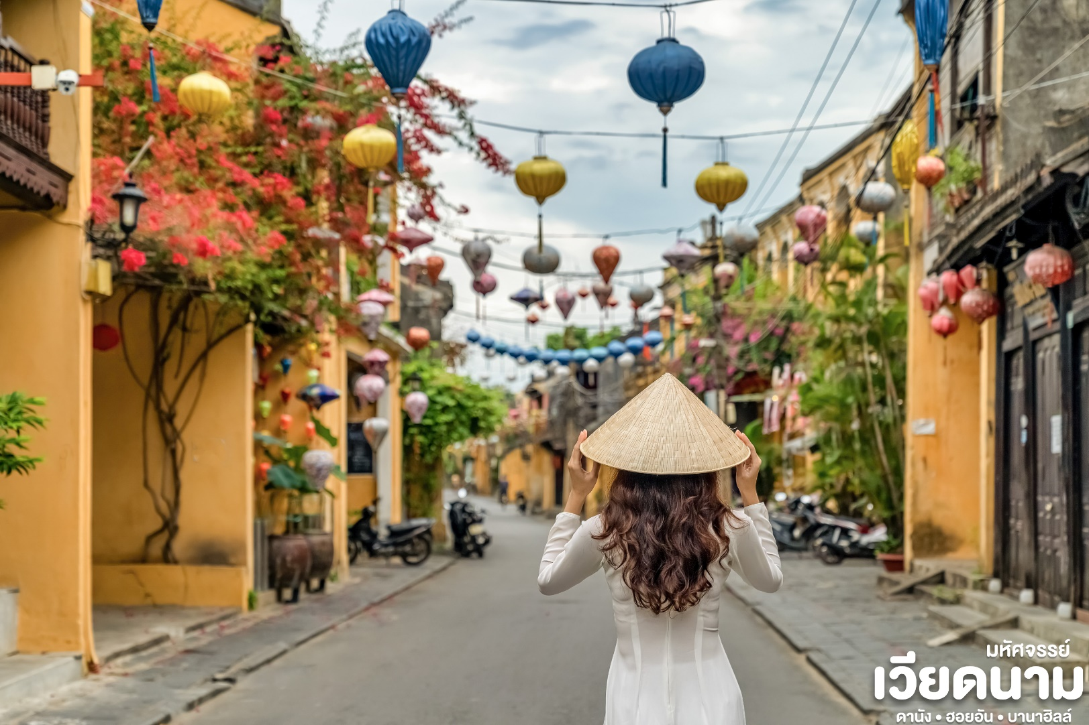

นำท่าน เดินทางสู่ “เมืองโบราณฮอยอัน” (Hoi An) เมืองฮอยอันนั้นอดีตเคยเป็นเมืองท่า การค้าที่สำคัญแห่งหนึ่งในเอเชียตะวันออกเฉียงใต้และเป็นศูนย์กลางของการ แลกเปลี่ยนวัฒนธรรมระหว่างตะวันตกกับตะวันออกองค์การยูเนสโกได้ประกาศให้ฮอยอันเป็นเมืองมรดกโลกทางวัฒนธรรมเนื่องจากเป็นสถานที่สำคัญทางประวัติศาสตร์ แม้ว่าจะผ่านการบูรณะขึ้นเรื่อยๆแต่ก็ยังคงรูปแบบของเมืองฮอยอันไว้ได้ นำท่านเดินทางด้วยรถโค้ชปรับอากาศเดินทางเข้าสู่ตัวเมืองฮอยอัน
นำท่านชม วัดจีน เป็นสมาคมชาวจีนที่ใหญ่และเก่าแก่ที่สุดของเมืองฮอยอันใช้เป็นที่พบปะของคนหลายรุ่น วัดนี้มีจุดเด่นอยู่ที่งานไม้แกะสลักลวดลายสวยงามท่าน สามารถทำบุญต่ออายุโดยพิธีสมัยโบราณ คือ การนำธูปที่ขดเป็นก้นหอย มาจุดทิ้งไว้เพื่อ เป็นสิริมงคลแก่ท่าน
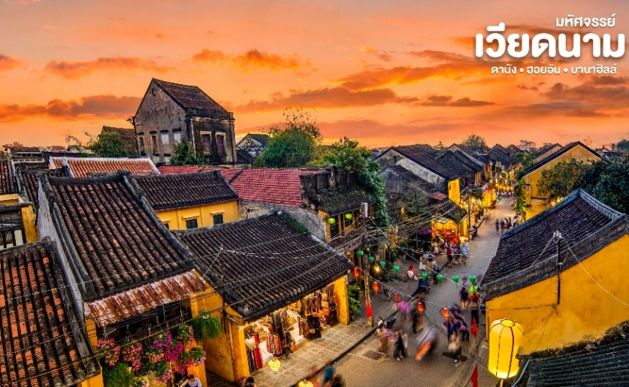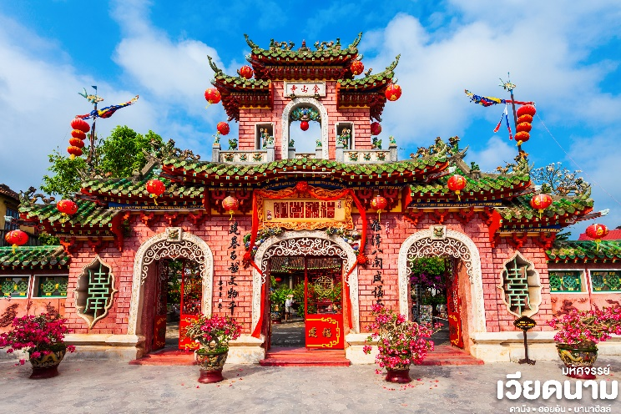
นำชม Old House of Tan Skyบ้านโบราณ ซึ่งเป็นชื่อเจ้าของบ้านเดิมชาวเวียดนามที่มีฐานะดี ชมบ้านไม้ที่เก่าแก่และสวยงามที่สุดของเมืองฮอยอัน สร้างมากว่า 200 ปี ปัจจุบันได้รับการอนุรักษ์ไว้เป็นอย่างดี และยังเป็นที่อยู่อาศัยของทายาทรุ่นที่เจ็ดของตระกูล การออกแบบตัวอาคารเป็นการผสมผสานระหว่างอิทธิพลทางสถาปัตยกรรมของจีน ญี่ปุ่น และเวียดนาม ด้านหน้าอาคารติดถนนเหวียนไทฮ็อกทำเป็นร้านบูติค ด้านหลังติดถนนอีกสายหนึ่งใกล้แม่น้ำทูโบนมีประตูออกไม้ สามารถชมวิวทิวทัศน์และเห็นเรือพายสัญจรไปมาในแม่น้ำทูโบนได้เป็นอย่างดี
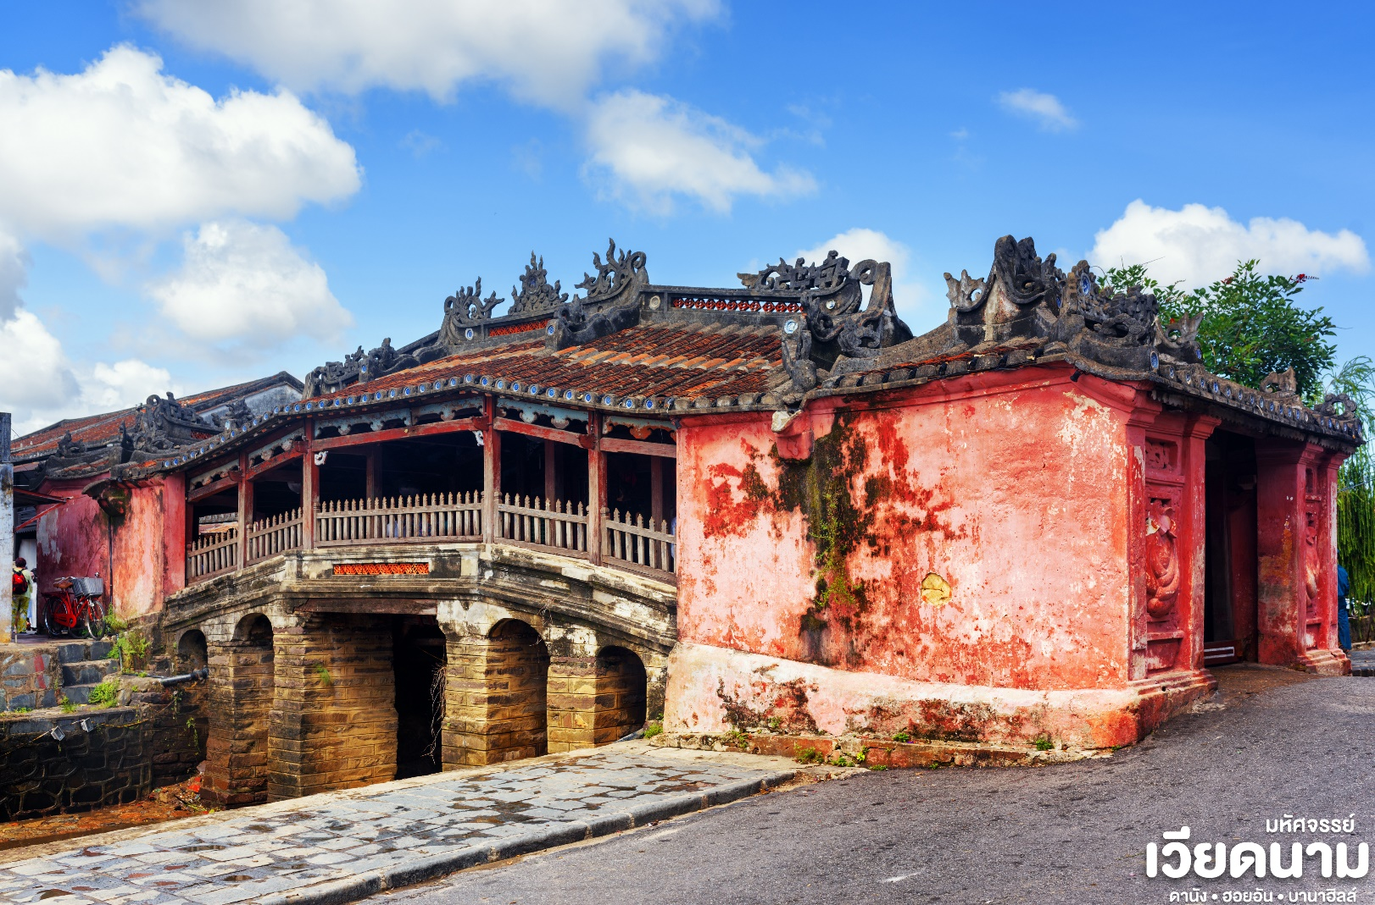
นำชม สะพานญี่ปุ่น ซึ่งสร้างโดยชุมชนชาวญี่ปุ่นเมื่อ 400 กว่าปีมาแล้ว กลางสะพานมีศาลเจ้าศักดิ์สิทธิ์ ที่สร้างขึ้นเพื่อสวดส่งวิญญาณมังกร ชาวญี่ปุ่นเชื่อว่ามี มังกรอยู่ใต้พิภพส่วนตัวอยู่ที่อินเดียและหางอยู่ที่ญี่ปุ่น ส่วนลำตัวอยู่ที่เวียดนาม เมื่อใดที่มังกรพลิกตัวจะเกิดน้ำท่วมหรือแผ่นดินไหว ชาวญี่ปุ่นจึงสร้างสะพานนี้โดยตอกเสาเข็มลงกลางลำตัวเพื่อกำจัดมันจะได้ไม่เกิดภัยพิบัติขึ้นอีก ชมศาลกวนอูซึ่งอยู่บนสะพาน ญี่ปุ่นและที่ฮอยอันชาวบ้านจะนำสินค้าต่าง ๆ ไว้ที่หน้าบ้าน เพื่อขายให้แก่นักท่องเที่ยวท่านสามารถซื้อของที่ระลึก เป็นของฝากกลับบ้านได้อีกด้วย เช่น กระเป๋าโคมไฟ เป็นต้น
เย็น บริการอาหารเย็น ณ ร้านอาหาร
ที่พัก เข้าสู่ที่พัก MAGNOLIA 4* หรือเทียบเท่ามาตรฐานเวียดนาม
(โรงแรมที่ระบุในรายการทัวร์เป็นเพียงโรงแรมที่นำเสนอเบื้องต้นเท่านั้น ซึ่งอาจมีการเปลี่ยนแปลงแต่โรงแรมที่เข้าพักจะเป็นโรงแรมระดับเทียบเท่ากัน)

วันที่สี่ วัดลินห์อึ๋ง • วัดนามเซิน • ตลาดฮาน • ดอนเมือง กรุงเทพฯ (เช้า/กลางวัน/Banh Mi)

เช้า บริการอาหารเช้า ณ ห้องอาหารของโรงแรม
จากนั้น สักการะ วัดลินห์อึ๋ง (Linh Ung) เป็นวัดที่ใหญ่ที่สุดของเมืองดานังภายในวิหารใหญ่ของวัดเป็น สถานที่บูชาเจ้าแม่กวนอิมและเทพองค์ต่างๆตามความเชื่อของชาวบ้านแถบนี้นอกจากนี้ยังมีรูปปั้นปูนขาวเจ้าแม่กวนอิมซึ่งมีความสูงถึง 67 เมตรตั้งอยู่บนฐานดอกบัวกว้าง 35 เมตรยืนหันหลังให้ภูเขาและหันหน้าออกทะเลคอยปกป้องคุ้มครองชาวประมงที่ออกไปหาปลา นอกชายฝั่งวัดแห่งนี้นอกจากเป็นสถานที่ศักดิ์สิทธิ์ที่ชาวบ้านมากราบไหว้บูชาและขอพรแล้วยังเป็นอีกหนึ่งสถานที่ท่องเที่ยวที่สวยงามเป็นอีกนึ่งจุดชมวิวที่สวยงามชองเมืองดานัง
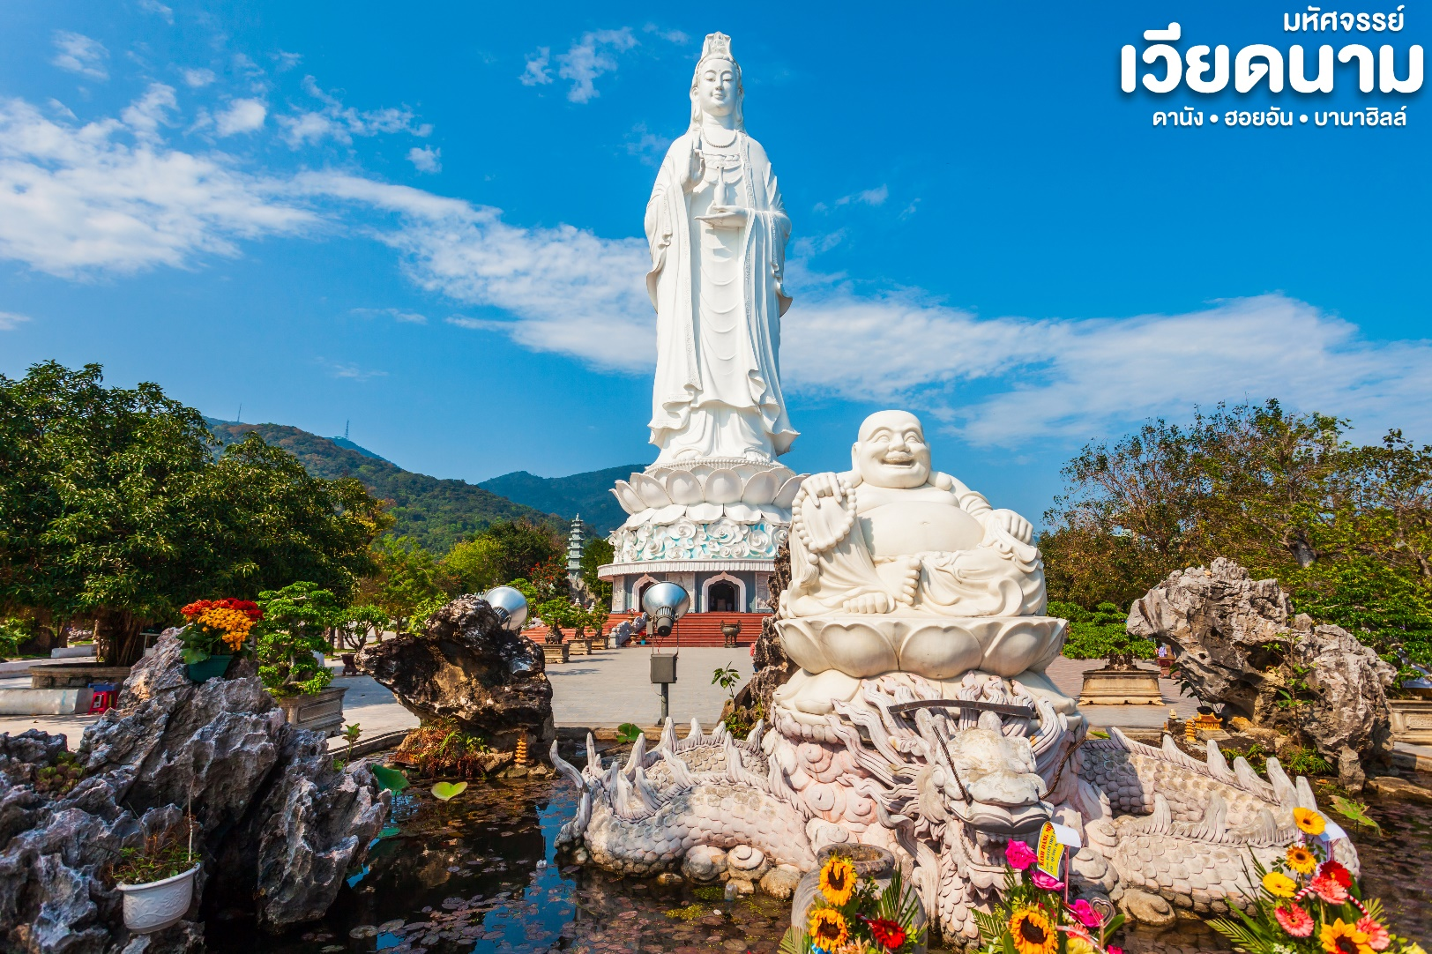
กลางวัน บริการอาหารกลางวัน ณ ร้านอาหาร

จากนั้น นำท่านชม วัดนามเซิน (Nam Son Pagoda) หรือ เจดีย์นัมเซิน ถูกสร้างขึ้นในปี 1962 เจดีย์นัมเซินมีรูปแบบสถาปัตยกรรมตามแบบฉบับของเวียดนามตอนกลางดั้งเดิม เจดีย์แบ่งออกเป็น หลายพื้นที่โดยมีลักษณะเฉพาะของตัวเอง ได้แก่ ทะเลสาบฟองซัน สะพานทามทัง ศาลาวงเหงียนเหวียต อาคารเกสต์เฮาส์ ห้องโถงหลัก สะพานด่งทู เป็นต้น
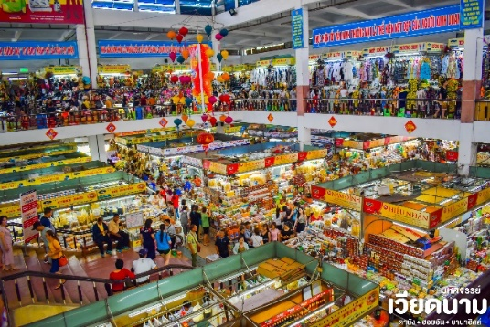
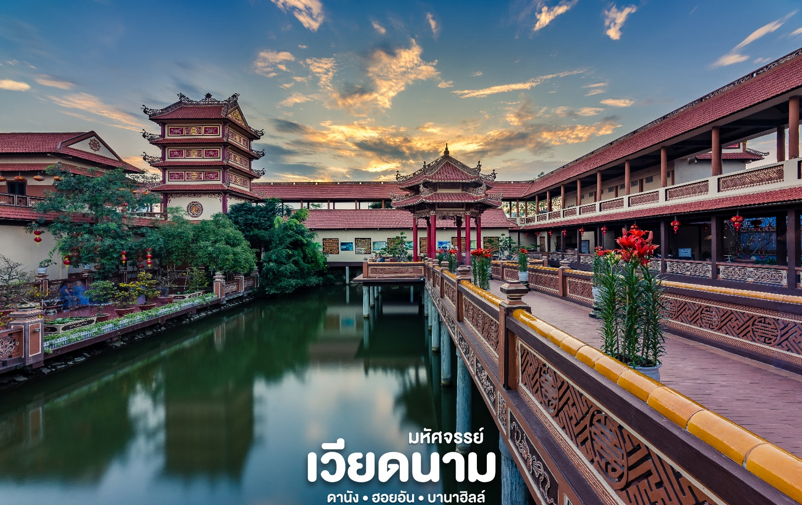
หลังจากนั้น นำท่านเดินเที่ยวและช้อปปิ้งใน ตลาดฮาน ซึ่งก็มีสินค้าหลากหลายชนิด เช่นผ้า เหล้า บุหรี่ และของกินต่าง ๆ เป็นตลาดสดและขายสินค้าพื้นเมืองของเมืองดานัง ได้เวลาสมควรนำท่านเดินทางสู่ สนามบินดานัง

** บริการขนมปังบั๋นหมี่ Banh Mi เป็นอาหารของเวียดนามหรือแซนวิชเวียดนาม**
18.50 น. ออกเดินทางสู่ท่าอากาศยานดอนเมืองโดยสายการบินไทยแอร์เอเชีย Thai Air Asia (FD)
เที่ยวบินที่ FD 639
20.35 น. เดินทางถึงกรุงเทพฯโดยสวัสดิภาพ พร้อมความประทับใจมิรู้ลืม
**************************************************************
อัตราค่าบริการและเงื่อนไขรายการท่องเที่ยว

วันเดินทาง | จำนวนต่อกรุ๊ป | ผู้ใหญ่ | เด็กไม่มีเตียง | พักเดี่ยว
24 – 27 ก.ย. 69 | 30+1 | 17,999 | 16,999 | 6,500
10 – 13 ต.ค. 69  *วันนวมินทรมหาราช* | 30+1 | 19,999 | 18,999 | 6,500
23 – 26 ต.ค. 69  *วันปิยมหาราช* | 30+1 | 19,999 | 18,999 | 6,500
19 – 22 พ.ย. 69 | 30+1 | 18,999 | 17,999 | 6,500
27 – 30 พ.ย. 69 | 30+1 | 17,999 | 16,999 | 6,500
03 – 06 ธ.ค. 69 | 30+1 | 18,999 | 17,999 | 6,500
10 – 13 ธ.ค. 69 | 30+1 | 20,999 | 19,999 | 6,500
08 – 11 ม.ค. 70 | 30+1 | 18,999 | 17,999 | 6,500
29 ม.ค. – 01 ก.พ. 70 | 30+1 | 18,999 | 17,999 | 6,500
26 ก.พ. – 01 มี.ค. 70 | 30+1 | 18,999 | 17,999 | 6,500
04 – 07 มี.ค. 70 | 30+1 | 18,999 | 17,999 | 6,500
11 – 14 มี.ค. 70 | 30+1 | 18,999 | 17,999 | 6,500
26 – 29 มี.ค. 70 | 30+1 | 18,999 | 17,999 | 6,500

**ราคา INFANT (อายุไม่ถึง 2 ปี บริบูรณ์ ณ วันเดินทางกลับ) ท่านละ 5,000 บาท
อัตรานี้รวมรายการทัวร์และตั๋วเครื่องบินแล้ว**
**จอยแลนไม่รวมตั๋วเครื่องบินลดจากราคาทัวร์ 3,500 บาท/ท่าน**
**โปรแกรมอาจมีการสลับสับเปลี่ยนหน้างานโดยคำนึงถึงประโยชน์ลูกค้าเป็นสำคัญ**

